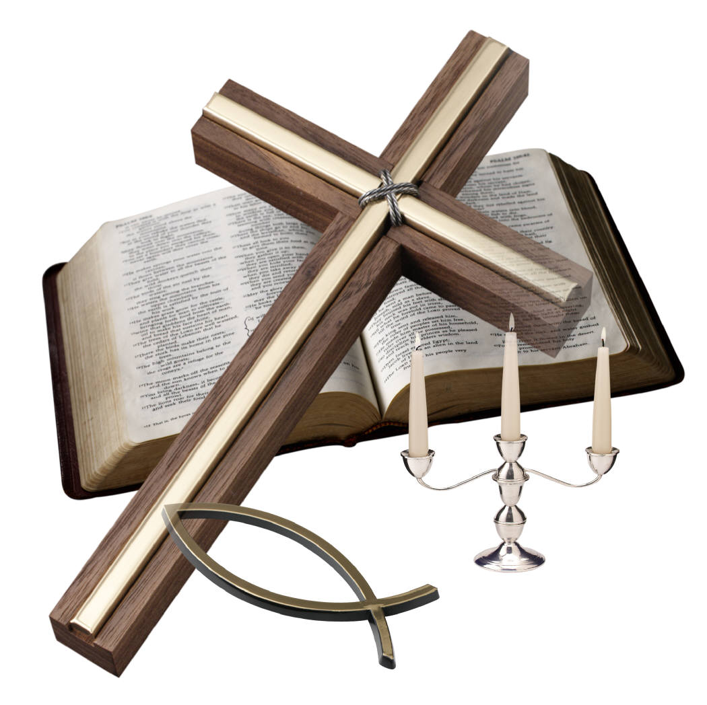
本週經文 Scripture of This Week

怎样被圣灵充满
How to Be Filled with the Holy Spirit

Ephesians 5:16-21
Eph 5:16 要爱惜光阴，因为现今的世代邪恶。
Eph 5:17 不要作糊涂人，要明白主的旨意如何。
Eph 5:18 不要醉酒，酒能使人放荡，乃要被圣灵充满。
Eph 5:19 当用诗章、颂词、灵歌彼此对说，口唱心和地赞美主。
Eph 5:20 凡事要奉我们主耶稣基督的名，常常感谢父 神。
Eph 5:21 又当存敬畏基督的心，彼此顺服。

Galatians 5:16-18
Gal 5:16 我说：你们当顺着圣灵而行，就不放纵肉体的情欲了。
Gal 5:17 因为情欲和圣灵相争，圣灵和情欲相争，这两个是彼此相敌，使你们不能作所愿意的。
Gal 5:18 但你们若被圣灵引导，就不在律法以下。

本周背誦金句 Golden Verse Of This Week
Gal 5:16 我说：你们当顺着圣灵而行，就不放纵肉体的情欲了。

